
МИНОБРНАУКИ РОССИИ

федеральное государственное бюджетное образовательное учреждение высшего образования
«Санкт-Петербургский государственный технологический институт (технический университет)»
УГНС |  | 09.00.00 | Информатика и вычислительная техника
Направление подготовки |  | 09.03.01 | Информатика и вычислительная техника
Направленность (профиль) |  |  | Системы автоматизированного проектирования
Форма обучения |  |  | очная
Факультет |  |  | Информационных технологий и управления
Кафедра |  |  | Систем автоматизированного проектирования и управления
Учебная дисциплина |  |  | Разработка программных систем
Курс | II |  | Группа | 443

Отчёт по лабораторной работе № 1
Вариант № 1

Тема: «Изучение основ низкоуровневого программирования на примере Машины Тьюринга»

Исполнитель: |  | Бабаян Т.В.
Проверили: |  | Дамрин А.О.  Кочанов С.А.

- Цель работы
Цель работы – разработка низкоуровневой программы согласно варианту.

- Описание заданий
Определить является ли количество символов b четным. Если да, оставить Y, если нет – N.

- Блок схема программы
Блок схема алгоритма решения задачи, поставленной в лабораторной работе представлена на рисунке 1.
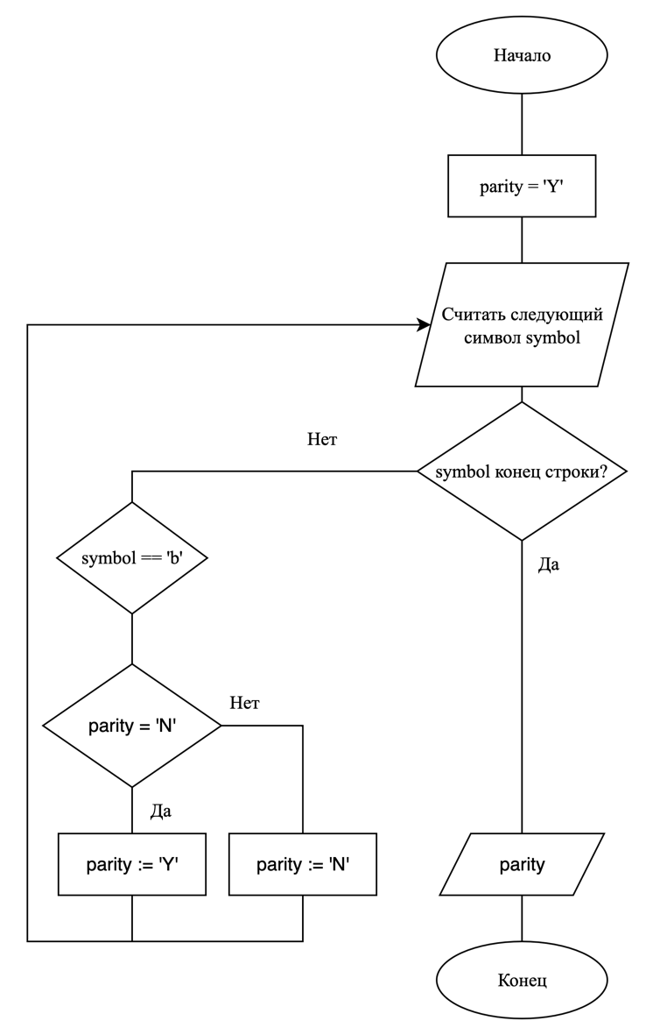
Рисунок 1 – блок-схема задачи, поставленной в лабораторной работе

- Текст разработанной программы
Листинг исходного кода программы:
{
"alphabet": [
"a",
"b"
],
"states": {
"q0": {
"comment": "Основное состояние: идём вправо по слову, стираем a, пропускаем b",
"a": "λ R q0",
"b": "b R q0",
"λ": "λ N qS"
},
"qS": {
"comment": "Стоп-состояние",
"a": "N",
"b": "N",
"λ": "N"
}
},
"word": "aababb"
}

- Тестовые примеры.
Пример №1.
Входные данные программы представлены на рисунке 2.
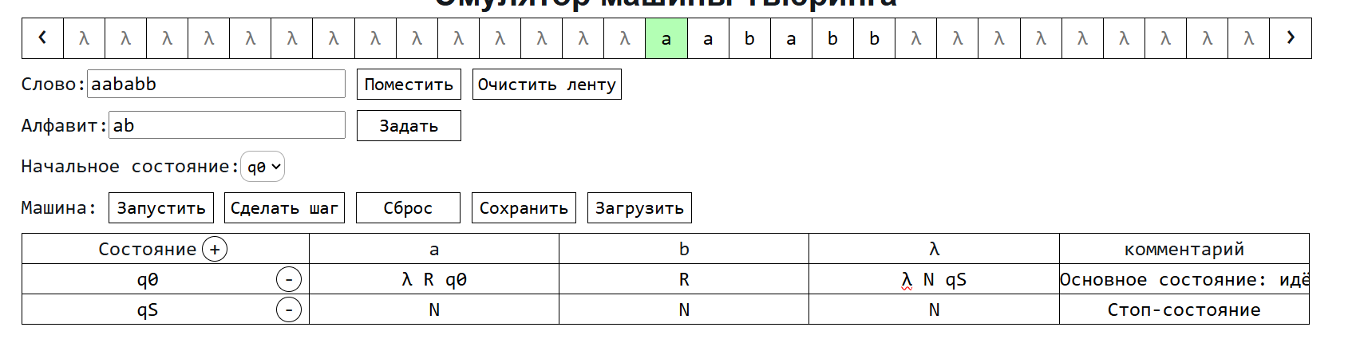
Рисунок 2 - входные данные программы 1

Результаты работы программы представлены на рисунке 3.
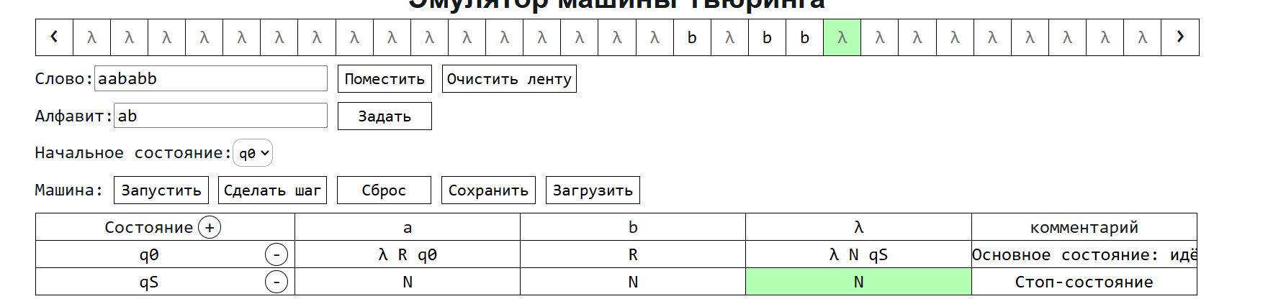
Рисунок 3 - результаты работы программы 1

Пример №2.
Входные данные программы представлены на рисунке 4.
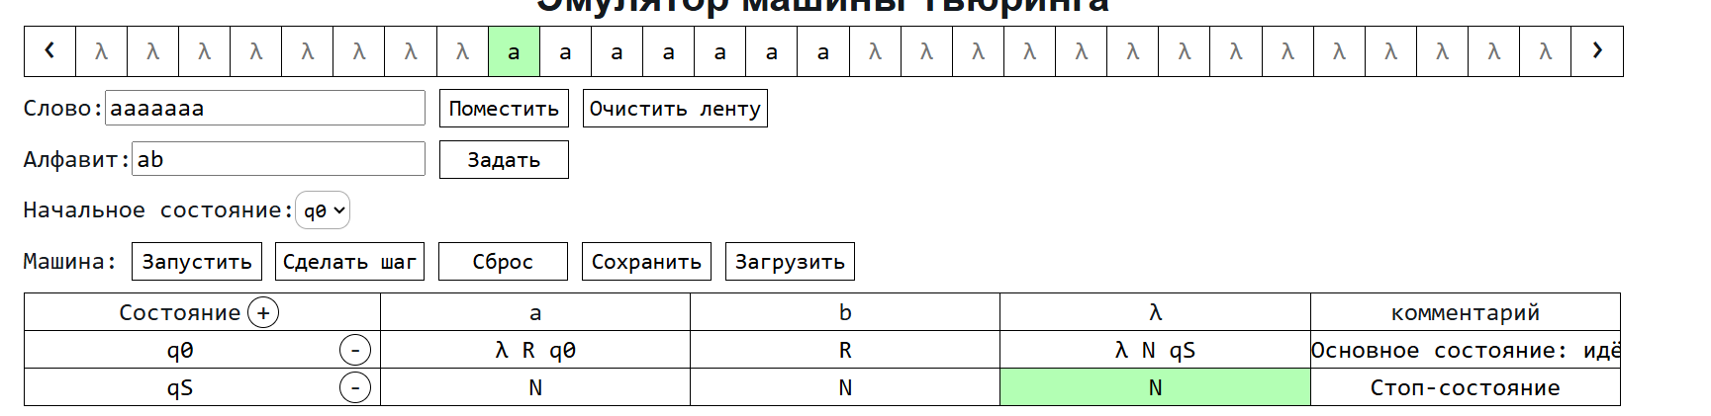
Рисунок 4 - входные данные программы 2

Результаты работы программы представлены на рисунке 5.
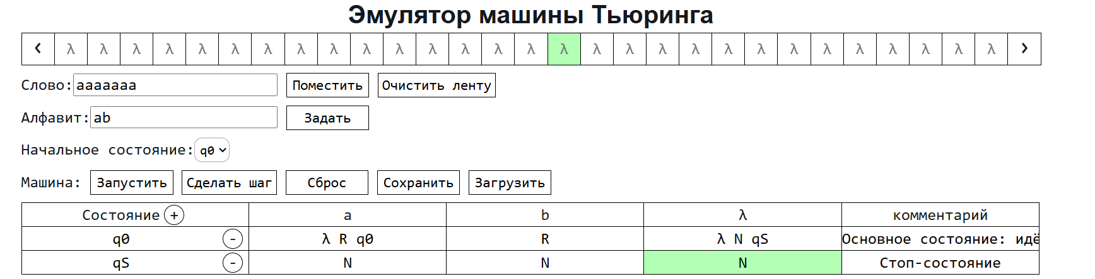
Рисунок 5 - результаты работы программы 2

- Выводы.
Разработана низкоуровневая программа на эмуляторе машины Тьюринга согласно полученному варианту.

